Laboratoire de BIOLOGIE
Outils pour l’analyse a priori des risques

Situation professionnelle
Dans le laboratoire, le technicien réalise le dosage de la quantité totale de catécholamines libérées sur 24 h dans l’urine d’un patient hospitalisé atteint d’une tumeur de type phéochromocytome par LC-MS-MS, une technique de chromatographie liquide couplée à de la spectrométrie de masse en tandem. L’analyse se fait sur un recueil d’urine pendant 24 heures. L’urine doit être ajustée à un pH compris entre 2 et 4 pour assurer sa conservation à +4°C. Ce pH permet d’éviter la dégradation des catécholamines et de leurs dérivés par des bactéries, ce qui entraînerait la possibilité de faux négatifs et, par conséquent, une sous-estimation des résultats.

Pour ajuster le pH, une solution d’HCl à 15 % (exprimée en fraction massique) doit être utilisée selon la procédure opératoire suivante :
- ouvrir le pot d’urine ;
- ajouter 30 mL de solution d’HCl à 15 % à l’aide d’une éprouvette ;
- refermer le pot et homogénéiser ;
- vérifier le pH de l’urine à l’aide d’une bandelette.

La solution d’HCl à 15 % est préparée par dilution d’une solution d’HCl fumant > 37% (exprimée en fraction massique).

L’activité 1 propose, dans un premier temps, d’analyser les risques liés à la manipulation de solutions d’acide chlorhydrique à différentes concentrations.

L’activité 2 permet de compléter une fiche d’analyse globale des risques de cette situation de travail.

Activité 1 : analyse des risques liés à la manipulation de solutions d’HCL à différentes concentrations

Objectifs

- Connaître la signalisation des dangers chimiques.
- Identifier le danger chimique pour la solution commerciale.
- Identifier le danger chimique pour des mélanges préparés au laboratoire.
- Identifier situation exposante, événement déclencheur et dommage au cours d’une situation de travail.

Documents associés

- Napo dans... Attention produits chimiques ! : DVD INRS DV 0386
- Classification et étiquetage des produits chimiques : dossier INRS
- Mention de danger et conseil de prudence . site MSDS Europe
- Extrait de la fiche de données de sécurité du fournisseur de la solution commerciale d’acide chlorhydrique (annexe 1)
- SEIRICH : outil d’aide à l’évaluation des risques chimiques (avec éditeur d’étiquettes)

1- Manipulation de la solution d’HCl fumant > 37 % pour la préparation de la solution d’HCl à 15 %
Rappel de la situation de travail : la solution d’HCl à 15 % est préparée par dilution d’une solution d’HCl fumant > 37 %. On va dans un premier temps identifier le danger de la solution d’HCl fumant > 37 % commerciale.

1.1 - Identifier le danger

Étudier, en annexe 1, l’extrait de la fiche de données de sécurité (FDS) du fournisseur de la solution d’acide chlorhydrique concentré (> 37 %).

Compléter le tableau ci-dessous grâce aux données trouvées dans cette FDS.

 |  | Informations de sécurité issues de la fiche de données sécurité (FDS) des fournisseurs
HCl fumant  > 37 % | Pictogramme
HCl fumant  > 37 % | Mentions de danger
HCl fumant  > 37 % | Conseils de prudence  Prévention
HCl fumant  > 37 % | Conseils de prudence  Intervention
HCl fumant  > 37 % | Conseils de prudence  Stockage | P 405  P 403 + P 233
HCl fumant  > 37 % | Conseils de prudence  Elimination | P 501

1.2 - Analyser le risque

La préparation de la solution d’HCl à 15 % se fait par dilution de la solution d’HCL fumant à l’aide d’une éprouvette graduée. L’acide prélevé à la pipette graduée est ajouté après l’eau dans l’éprouvette.

Identifier une situation exposante au danger, puis compléter le schéma de processus d’apparition d’un dommage pour la situation choisie.

DANGER
.......................................
....................................... .......................................
.......................................
........................................

MANIPULATEUR

Technicien
de laboratoire

SITUATION EXPOSANTE
..........................
........................
........................

EVENEMENT DECLENCHEUR
....................................................
....................................................
DOMMAGE
...........................................
...............................................

2- Manipulation de la solution d’HCl à 15 % pour l’ajuster le pH de l’urine
Rappel de la situation de travail :
Pour ajuster le pH de l’urine du patient, une solution d’HCl à 15 % doit être utilisée selon la procédure opératoire suivante :
- ouvrir le pot d’urine ;
- ajouter 30 mL de solution d’HCl à 15 % à l’aide d’une éprouvette ;
- refermer le pot et homogénéiser ;
- vérifier le pH de l’urine à l’aide d’une bandelette.

2.1 - Identifier le(s) danger(s)

a) Danger biologique
L’urine du patient est un liquide biologique qui, en dehors d’un contexte d’infection urinaire, ne contient pas d’agents biologiques. Les agents responsables d’infections urinaires sont des agents à transmission cutanéo-muqueuse ou digestive. Toutefois, en l’absence de données sur l’état infectieux du patient, on prendra les mesures de prévention adaptées aux voies de transmission.
b) Danger chimique
Le réactif chimique HCl à 15 % est préparé dans le laboratoire par mélange d’HCl fumant > 37 % et d’eau. On doit donc évaluer le danger de ce réactif en suivant la démarche suivante conformément au règlement CLP.

Les questions suivantes doivent être posées :

1 - La FDS du mélange est-elle disponible (sources d’informations fiables) ?
Si OUI, c'est le cas du mélange préparé par un industriel qui fournit la FDS.
Si NON, question 2.
2 - Le mélange est-il très proche d'un autre mélange ayant fait l’objet d’essais dont la FDS est disponible ?
Si OUI, on vérifie si l’un des principes d'extrapolation du CLP est applicable (danger pour la santé et l’environnement).
Si NON, question 3.
3 - La FDS du mélange n’étant pas accessible ou les principes d’extrapolation non applicables, réaliser la classification du mélange (danger pour la santé et l’environnement) sur la base d’informations disponibles sur les composants du mélange comme suit :
- Consulter la FDS des composants dangereux pour prendre connaissance de leur classification ; la date d’établissement ou de révision de la FDS ne devrait pas être supérieure à 4-5 ans.
- Vérifier que la classification indiquée par le fournisseur correspond a minima à la classification officielle figurant sur le règlement CLP lorsqu’elle existe.
- Consulter, pour cela, l’annexe VI du règlement CLP.
- Vérifier, en complément de la classification, si des limites de concentrations spécifiques ou des facteurs M sont fixés, si la substance fait l’objet de notes spécifiques (voir page 62 ED 6207).
- Appliquer, danger par danger, les règles de classification des mélanges définies dans le règlement CLP (formules de calcul ou application de limites de concentration).
Dans le cas du réactif HCl à 15 %, la FDS n’est pas accessible et les principes d’extrapolation ne sont pas applicables, il faut donc consulter le règlement CLP et, en premier lieu, l’annexe VI du règlement CLP qui définit la classification et l’étiquetage harmonisés pour certaines substances dangereuses. Attention, la classification figurant à cette annexe VI peut être complétée par des informations données par le fournisseur dont il faut également tenir compte.
Les solutions aqueuses d’HCl sont présentes dans cette annexe et on y trouve les limites de concentration spécifiques indiquant le seuil au-dessus duquel la présence d’HCl entraîne la classification des solutions aqueuses (voir annexe 2).
Après avoir identifié les classes de danger de la solution d’HCl à 15 %, il faut consulter les tableaux du CLP qui présentent les éléments d’étiquetage relatifs aux classes de danger identifiées. Ces tableaux sont également disponibles en annexe 2.

À l’aide de toutes ces informations collectées, compléter le tableau ci-dessous

 |  | Classification et étiquetage conformément au Règlement CLP
HCl à 15 % | Pictogrammes
HCl à 15 % | Mentions  de danger | H 290
HCl à 15 % | Conseils  de prudence  Prévention
HCl à 15 % | Conseils  de prudence  Intervention
HCl à 15 % | Conseils  de prudence  Stockage | P 405  P 403 + P 233
HCl à 15 % | Conseils  de prudence  Elimination | P 501

Activité 2 : analyse des risques de l’ajustage du pH des urines

Compléter la fiche d’analyse globale des risques de la situation de travail : ajustement d’une urine à une valeur de pH située entre 2 et 4, en vue d’un dosage des catécholamines par chromatographie liquide couplée à la spectrométrie de masse en tandem.

Analyse globale de la situation de travail
Description de la situation de travail (5M) | Main d’œuvre :  Milieu :  Méthode :  Matériel :  - ................  - ...  - ...............  - .....................  - ......................  Matière :
Identification des dangers spécifiques de la situation de travail

Démarche de prévention du risque
Voies d’exposition
Identification de la (des) situation(s) exposante(s) au danger
Identification du (des) évènement(s) dangereux ou déclencheur(s)
Identification du (des) dommage(s)
Proposition de mesures de prévention | Prévention intrinsèque :  Protection collective :  Protection individuelle :  Instruction / Formation/ Information :

Extrait de la fiche de données de sécurité du fournisseur de la solution d’HCL fumant > 37 %
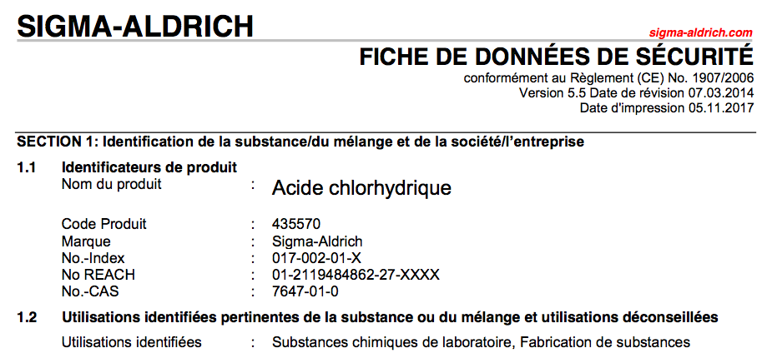
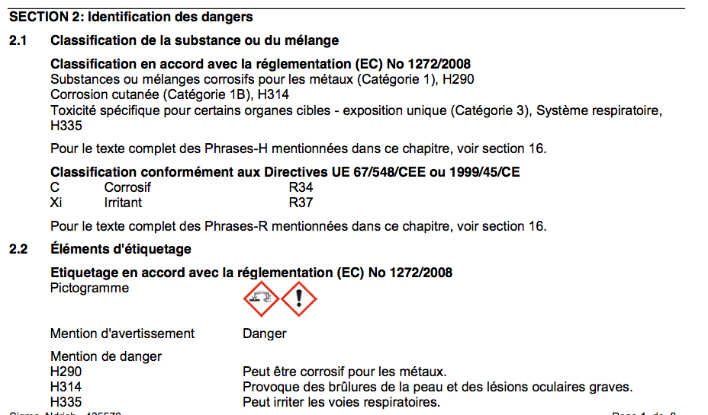
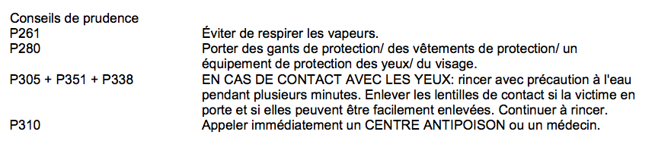

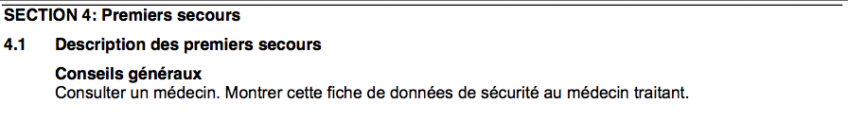
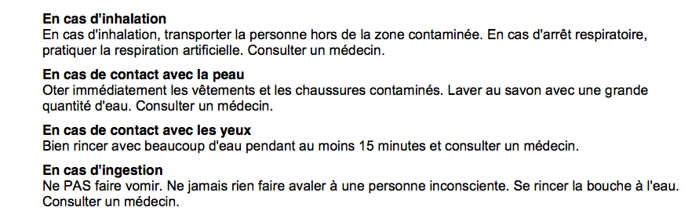

Extrait de l’annexe VI du règlement européen CLP

Index No | International Chemical Identification | EC No | CAS No | Classification |  | Labelling |  |  | Specific Conc. Limits, M-factors | Notes | ATP inserted/ATP Updated
 |  |  |  | Hazard Class and Category Code(s) | Hazard Statement Code(s) | Pictogram, Signal Word Code(s) | Hazard statement Code(s) | Suppl. Hazard statement Code(s) | Specific Conc. Limits, M-factors | Notes | ATP inserted/ATP Updated
017-002-01-X | hydrochloric acid ... % | 231-595-7 |  | Skin Corr. 1B  STOT SE 3 | H314  H335 | GHS05  GHS07  Dgr | H314  H335 |  | Skin Corr. 1B; H314 : C ≥ 25 %  Skin Irrit. 2; H315 : 10 % ≤ C < 25 %  Eye Irrit. 2; H319 : 10 % ≤ C < 25 %  STOT SE 3; H335 : C ≥ 10 % | B | CLP00

Dgr : danger

STOT SE 3 = Toxicité spécifique pour certains organes cibles - Exposition unique, catégorie 3

Page 25/103 du Règlement (UE) 2016/918 du 19 mai 2016

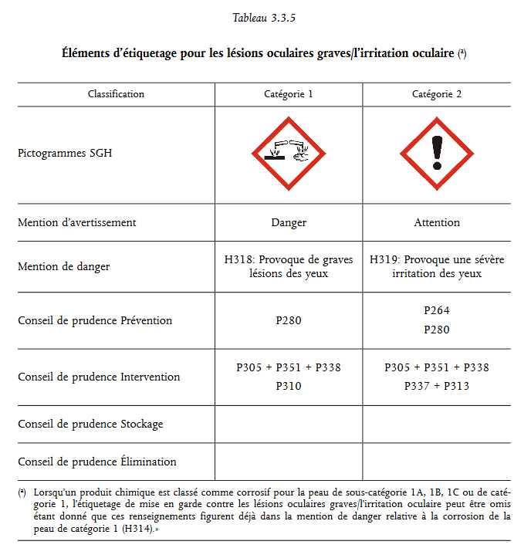
Page 31 du Règlement (UE) 2016/918 du 19 mai 2016

Page 20 du Règlement (UE) 487/2013 du 8 mai 2013

Activité 1

1- Manipulation de la solution d’HCl fumant > 37 % pour la préparation de la solution d’HCl à 15 %
1.1 - Identifier le danger
 |  | Informations de sécurité issues de la fiche de données sécurité (FDS) des fournisseurs
HCl fumant  > 37 % | Pictogramme
HCl fumant  > 37 % | Mentions de danger | - H290 : peut être corrosif pour les métaux  - H314 : provoque des brûlures de la peau et des lésions oculaires graves  - H335 : peut irriter les voies respiratoires
HCl fumant  > 37 % | Conseils de prudence  Prévention | - P280 : porter des gants de protection/des vêtements de protection/un équipement de protection des yeux/du visage  - P261 : éviter de respirer les vapeurs
HCl fumant  > 37 % | Intervention | - P305 + P351 + P338 : en cas de contact avec les yeux, rincer avec précaution à l’eau pendant plusieurs minutes. Enlever les lentilles de contact si la victime en porte et si elles peuvent être facilement enlevées. Continuer à rincer.  - P310 : appeler immédiatement un centre antipoison ou un médecin.

1.2 - Analyser le risque
DANGER
Solution de HCl corrosive
de catégorie 1B
MANIPULATEUR
Technicien
de laboratoire
SITUATION EXPOSANTE
Verser la solution d’HCl concentrée dans l’éprouvette
EVENEMENT DECLENCHEUR
Faux mouvement entraînant un contact cutané avec la solution.
DOMMAGE :
Brûlure

Autres événements possibles :
- projection de gouttes dans les yeux
dommage : brûlure
- inhalation de vapeurs
dommage : irritation des voies respiratoires

2- Manipulation de la solution d’HCl à 15 % pour ajuster le pH de l’urine
2.1 - Identifier le danger

 |  | Annexe VI du règlement CLP
HCl à 15 % | Pictogramme | 
HCl à 15 % | Mentions de danger | - H290 : peut-être corrosif pour les métaux  - H315 : provoque une irritation cutanée  - H319 : provoque une sévère irritation des yeux  - H335 : peut irriter les voies respiratoires
HCl à 15 % | Conseils de prudence  prévention | - P261 : éviter de respirer les vapeurs  - P264 : se laver les mains soigneusement après manipulation  - P271 : utiliser seulement en plein air ou dans un endroit bien ventilé.  - P280 : porter des gants de protection, des vêtements de protection et un équipement de protection des yeux/ du visage.
HCl à 15 % | Conseils de prudence  intervention | - P305 + P351 + P338 : en cas de contact avec les yeux, rincer avec précaution à l’eau pendant plusieurs minutes. Enlever les lentilles de contact si la victime en porte et si elles peuvent être facilement enlevées. Continuer à rincer.  - P302 +P352 : EN CAS DE CONTACT AVEC LA PEAU : laver abondamment à l'eau et au savon.  - P321 : traitement spécifique à indiquer sur l’étiquette par le fabricant  - P332 + P313 : en cas d'irritation cutanée, consulter un médecin.  - P362 + P364 : enlever les vêtements contaminés et les laver avant réutilisation.  - P337 + P313 : si l’irritation oculaire persiste, consulter un médecin.  - P304+340 : EN CAS D’INHALATION : transporter la personne à l'extérieur et la maintenir dans une position où elle peut confortablement respirer.  - P312 : appeler un CENTRE ANTIPOISON ou un médecin en cas de malaise.
- En annexe IV du règlement CLP, il y a des critères d’utilisation qui propose une méthode de sélection des conseils de prudence.
- Le choix des conseils de prudence se fait en fonction de l’utilisation du produit et du « Guide sur l’étiquetage et l’emballage conformément au règlement (CE) n° 1272/ 2008 »guide ECHA
- Une étiquette sauf cas particulier ne doit pas contenir plus de 6 conseils de prudence

Activité 2
Analyse globale de la situation de travail
Description de la situation de travail (5M) | Main d’œuvre : Technicien de laboratoire  Milieu : Laboratoire de biologie  Méthode :  - Dilution de la solution d’HCL fumant > 37 %  - Ajout d’HCl à 15 % dans l’urine  Matériel :  - Éprouvette  - Bandelette pH  - Poubelle DASRI (Déchet d’Activités de Soins et à Risque Infectieux)  Matière :  - Urine  - Solution d’HCl fumant > 37 %  - Solution d’HCl à 15 %

Identification des dangers spécifiques de la situation de travail | - Danger chimique : produit irritant pour la peau, les yeux et les voies respiratoires  - Danger biologique : aucun, en absence d’infection urinaire mais, ne connaissant pas le contexte infectieux du patient, des moyens de prévention adaptés seront utilisés

Démarche de prévention du risque
Voies d’exposition | - Cutanéo-muqueuse (pour le produit chimique et l’urine)  - Respiratoire (pour le produit chimique)  - Digestive (pour le produit chimique)
Identification de la (des) situation(s) exposante(s) au danger | - Mesure du volume de la solution d’HCl fumant > 37 % dans l’éprouvette  - Ouverture du flacon d’urine  - Ajout de la solution d’HCl à 15 % dans l’urine
Identification du (des) évènement(s) dangereux ou déclencheur(s) | - Projection d’HCl fumant > 37 % et d’HCl à 15 % sur la peau ou dans les yeux lors de l’ajout des solutions d’HCl dans l’éprouvette ou l’urine  - Projection d’urine sur les mains lésées lors des ouvertures du flacon pour l’ajout d’HCl à 15 %
Identification du (des) dommage(s) | - Maladies infectieuses  - Irritation de la peau et des muqueuses
Proposition de mesures de prévention | Protection collective :  - Travail sous sorbonne pour la dilution de la solution d’HCL concentré et l’ajout de la solution d’HCl à 15 %  - Nettoyage et désinfection du poste de travail  - Tri et gestion adaptés des déchets  Protection individuelle :  - Port d’une blouse couvrante anti-acide  - Port de gants à usage unique pour la prévention des risques chimiques (les gants de protection contre les produits chimiques sont étanches aux agents biologiques)  - Port de lunettes (la manipulation sous sorbonne supprime de nombreux risques de projection dans les yeux)  - Élimination immédiate des déchets dans un conteneur à proximité  - Lavage des mains  Instruction / Formation/ Information :  - Formation à la démarche de prévention des risques  - Mise à disposition et respect de la procédure «Gestion des déchets»  - Mise à disposition des procédures de conduite à tenir en cas d’exposition à des produits biologiques contaminants ou de projection de produits corrosifs sur la peau et les muqueuses

https://echa.europa.eu/fr/information-on-chemicals/annex-vi-to-clp
Voir définition page 19 de l’ED 6207
Facteur M : facteur de multiplication appliqué à la concentration d'une substance classée comme dangereuse pour le milieu aquatique, de toxicité aiguë ou chronique de la catégorie 1, et qui est utilisé pour obtenir, grâce à la méthode de la somme, la classification d'un mélange dans lequel la substance est présente.
Synthèse des règles disponibles dans l’ED 6207
https://echa.europa.eu/fr/information-on-chemicals/annex-vi-to-clp
Sur l’étiquette et donc, dans les données d’étiquetage de la FDS, on limite à 6 conseils de prudence sauf cas particulier. Le contenu des conseils de prudence ne pouvant être mentionné sur l’étiquette peuvent intégrer la FDS.
La mention de danger H 290 n’apparait pas dans la classification de l’annexe VI. En effet, cette classification peut être complétée au besoin par le fournisseur. Dans le cas de l’HCl fumant > 37 %, la FDS du fournisseur indique la mention H 290. On choisit donc de la rajouter pour l’HCl 15 %.

